SEMANA N°: 3 y 4 de Octubre | ASIGNATURA: Lenguaje, comunicación y literatura
GUÍA DE APRENDIZAJE
Profesor(a): Marco Antonio Lazo Silva
Nombre Estudiante: |  | Curso: 7° Básico
Unidad: 3 Mitos y relatos de Creación

Objetivo de Aprendizaje: (OA 7) Formular una interpretación de textos literarios, considerando su experiencia personal y conocimiento…
Indicadores de Evaluación:
- Ofrecen una interpretación del texto leído que aborda temas que van más allá de lo literal o de un mero recuento.
- Explican y ejemplifican por qué el texto leído se inserta en el tema que está en estudio

Recursos de aprendizaje a utilizar: Guía de autoaprendizaje

Instrucciones: Lea atentamente la siguiente guía y desarrolle las actividades que se formulan.

RECORDEMOS… ¿Qué son los mitos?

Los mitos son relatos de diversas culturas del mundo. El mito tiene carácter hereditario, es decir se transmite de generación en generación y es parte de la tradición de las comunidades.
Los mitos conforman el sistema de creencias de un pueblo o cultura, pues en ellos son vertidas las creencias con las cuales tradicionalmente se ha explicado el origen y razón de todas las cosas.
- Se basan en la tradición de un pueblo y reflejan su cultura.
- Contienen elementos maravillosos o sobrenaturales.
- Sus personajes son dioses y seres imaginarios.
- Explican el origen y creación del universo o fenómenos de la naturaleza.
- Abordan temas Universales: creación del universo y la humanidad, fenómenos de la naturaleza, etc.

Al igual que cualquier texto narrativo, cumple con el propósito de entretener, sin embargo, su rol principal es: explicar el origen de todas las cosas ocurridas en una localidad o tiempo determinado.

Lee atentamente el siguiente texto y luego responde:
TEXTO 1
El origen de Venus

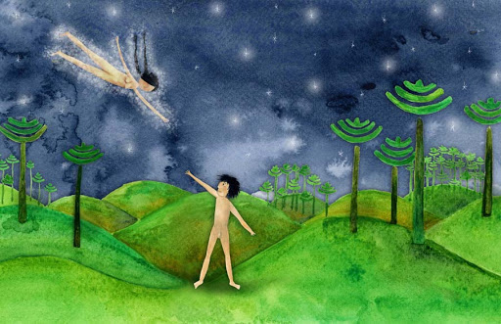
La primera estrella que brilla al atardecer y la última en desvanecerse con la llegada del Sol es conocida como Venus o Estrella del alba y el llamada Wüñelfe por los mapuche. Cuenta que nació hace mucho tiempo y que el Sol le encomendó la tarea de despertarlo cada día con el sonido del kull kull.

Mañana tras mañana Wüñelfe se asomaba en el cielo y con el potente sonido de este instrumento, hecho con un cuerno de vacuno, ella despertaba al sol para que un día nuevo comenzará. Cientos de años estuvo cumpliendo puntualmente con su misión, hasta que un día una estrella muy vanidosa, Wanglen, la invitó a una gran fiesta que se celebraría en el cielo y a la cual acudirían todas las estrellas.

Fascinada con la invitación, wüeñelfe aceptó ir, olvidándose completamente de su obligación de despertar al Sol. Al no sonar el kull kull esa mañana, el día no amaneció, y toda la tierra quedó en la oscuridad más profunda.

La despreocupación de Wüeñelfe despertó la ira de los cuatro cielos, quienes le enviaron a través del cóndor, el mensajero de las alturas. El ave se acercó a la estrella que había pasado días sollozando, arrepentida de su infortunado descuido. Al verla como sufría, el cóndor le dijo que los cielos sólo la perdonarían si hacía algo poderoso, que e sería revelado a través de un sueño.

El pequeño lucero paso largos días esperando la señal, hasta que una noche soñó que debía organizar un gran ngillatún, una rogativa que clamara a todas las divinidades. A ella debían asistir todas las estrellas del cielo para despertar al anciano Sol que aún dormía en la oscuridad.
Fue tanta la fe y esperanza con que Wüeñelfe rogó, que el viejo Sol finalmente despertó de su sueño profundo e iluminó nuevamente a la Tierra. La estrella fue perdonada y logró recuperar su kull kull, con el que desde entonces anuncia la llegada de la noche y el comienzo del amanecer.

Sonia Montencinos y Catalina Infante.(2013) En La tierra del cielo. Lectura de mitos chilenos sobre los cuerpos celestes. Santiago de Chile: Editorial Catalonia.

1.- ¿Por qué el texto anterior corresponde a un mito?

_

- ¿A qué lugar o pueblo originario pertenece el mito leído?

- ¿Cómo pudiste relacionar la información?

_

- ¿Cuál era la función de Wüñelfe encomendada por el Sol?

- ¿Cómo es el ambiente del texto?

  - Busca en el diccionario o en internet el significado de las siguientes palabras y crea una oración con sentido con cada una de ellas.

Encomendar

Desvanecer

